Osnovna škola: Klinča Sela
Nastavni predmet: Katolički vjeronauk
Učitelj: Josip Kunac, prof.
Razredni odjel: 1.
Redni br. pripreme: 4.
Tema: I. RADOST ŽIVOTA
Podtema: 4. Moja obitelj II.
Odgojno-obrazovni ishodi učenja:
- Učenik na pozitivan način izražava osnovne potrebe, želje, emocije i iskustva u odnosu prema svijetu, prema sebi i drugima. (OŠ KV A.1.1.)
- Učenik prepoznaje sebe i druge kao Božju ljubljenu djecu kroz uočavanje kako svatko ima svoje ime, svoje mjesto i svoje posebnosti. (OŠ KV A.1.1.)
- Učenik izražava stav poštovanja prema ljudima oko sebe. (OŠ KV A.1.1.)
- Učenik izgovara molitve Očenaš, Zdravo Marijo, Slava Ocu, Anđele čuvaru, zna se prekrižiti. (OŠ KV B.1.3.)
- Učenik poštuje dogovorena pravila ponašanja u razredu. (OŠ KV C.1.2.)
- Učenik uočava da pravila dobroga ponašanja vode k zajedništvu. (OŠ KV C.1.2.)
- Učenik prepoznaje svoje mjesto u razrednoj zajednici. (OŠ KV C.1.2.)
- Učenik uvažava i poštuje druge u njihovim različitostima. (OŠ KV D. 1.3.)

TIJEK NASTAVNOG SATA

UVODNI DIO
Uvodna molitva. Moli vjeroučitelj (s učenicima ako znaju čitati)
ZNAK KRIŽA

DRAGI BOŽE,
HVALA TI NA MOJOJ OBITELJI.
POMOZI MI DA VOLIM I POŠTUJEM SVE ČLANOVE SVOJE OBITELJI.
DAJ DA BUDEMO SLOŽNI I SRETNI.
AMEN.

ZNAK KRIŽA

Pregled domaće zadaće:
Učenici daju vjeroučitelju na uvid domaću zadaću od prošlog susreta: „Učenici će riješiti, ili dovršiti rješavanje RB, str. 8 – 9.“
Motivacija:
Učenici gledaju sliku s tekstom "MOJA OBITELJ", str. 10.

Vjeroučitelj, (ili netko od učenika tko je svladao čitanje) čita tekst naglašavajući ključne riječi: osmijeh, blizina, sreća).

Razgovor:
- Što vam prvo padne na pamet kad čujete riječ OBITELJ?
- Koju boju biste dali toj riječi?

Najava teme: Obitelj je u životu čovjeka najvažnija pa ćemo i danas govoriti o obitelji.

SREDIŠNJI DIO

Prijedlozi aktivnosti:

Aktivnost 1: Video – zapis:
Učenici će pogledati video- zapis „Mali veliki 4.2.2017. Obitelj“; 4:59; Izvor: LaudatoTV; YouTube

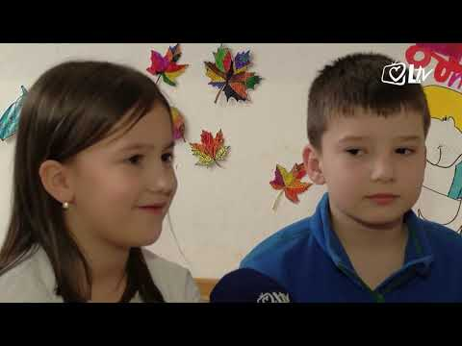

Razgovor:
- Je li vam se svidio video?
- Što smo vidjeli u videu?

Aktivnost 2: „Emocije u pokretu“:
Učenici stoje. Vjeroučitelj čita redove s slike:
"OBITELJ JE... (djeca pokazuju: osmijeh, zagrljaj, srce rukama, skaču od sreće)."

Ponoviti s ključnim riječima: blizina, iskra, sreća, ljubav.

Aktivnost 3: „Pomažem u obitelji“:
Učenici gledaju ilustracije iz udžbenika sa zadacima u obitelji, str. 11 (pospremanje, zalijevanje cvijeća, hranjenje ljubimca…).

Razgovor:
- Koje su tvoje obveze u obitelji?
- Što najviše voliš raditi s obitelji?

Kratka kreativna igra: Svatko navede jednu stvar kojom može pomoći kod kuće, a tko želi može to i demonstrirati pokretom ili riječima.

Aktivnost 4: „Digitalni udžbenik“ Potrebna je prijava vjeroučitelja s pristupnim podatcima.
Učenici će na pametnoj ploči, ili tabletima pokušati riješiti digitalni zadatak „Anina obitelj“

Aktivnost 5: „Imenovanje članova obitelji“:
Vjeroučitelj izabere nekoliko učenika koji će javno imenovati članove svoje obitelji. Ostali ih prate gestom ili pljeskom nakon svakog imena.

Moguće koristiti lutkice ili ilustraciju za bolje razumijevanje.

Aktivnost 6: „Obiteljski intervju“:
Učenici se podijele u parove i postavljaju si pitanja:

- Kako se zove tvoja mama?
- Što voliš raditi s tatom?
- Imaš li kućnog ljubimca?

Zatim predstave svog para pred razredom.

Aktivnost 7: „Krug osjećaja“:
Osloni se na rečenice iz udžbenika: "Obitelj je osmijeh na licu...", "Blizina voljenih...", "Ljubav na dlanu...".

Vjeroučitelj čita naglas, učenici pokazuju osjećaje gestom ili mimikom (npr. osmijeh za sreću, ruka na srce za ljubav).

Otvoreni razgovor: Koje osjećaje imate prema svojoj obitelji? Kada ste najsretniji zajedno?

Aktivnost 8: „Likovna radionica: "Moja obitelj na dlanu“: ----> BILJEŽNICA
Djeca u bilježnicama u obliku ruke (dlan) crtaju svoju obitelj:
Svaki prst = član obitelji (npr. palac = tata, kažiprst = mama...).
U sredini dlana napišu: "LJUBAV".

Naslov:

LJUBAV NA DLANU

Aktivnost 9: Mikropauza:
Vjeroučitelj je koristi po želji u bilo kojem trenutku sata kada opadne koncentracija učenika. To može biti bilo što: vic, zagonetka, pitalica, šetnja po razredu, pjesmica i sl. nevezano uz vjeronaučno gradivo. Pripaziti na pristojnost sadržaja! Ako vic sadrži neka imena učenika iz razreda npr. Ivica i Marica, promijeniti ih.

Zašto je učiteljica nosila sunčane naočale u razredu?
– Jer su učenici bili sjajni! 😎

ZAVRŠNI DIO

Aktualizacija sa sintezom:
Razgovor:
- Tko vam u obitelji najčešće izražava ljubav?
- Kako? Što možete VI učiniti da pokažete ljubav?"

Zaključak:
- Bog nas voli kao najbolji Otac. Kad se grlimo s obitelji, On se raduje s nama!

Domaća zadaća:
Učenici će na papir nacrtati jedan "trenutak sreće" s obitelji, pokloniti članovima obitelji i reći im: "Volim vas!"

Samovrednovanje:
Učenici na kraju napisanog u bilježnici crtaju s obzirom na usvojenost/ razumijevanje gradiva:


Molitveni završetak:
Učenici će poslušati pjesmu „Anđele, čuvaru mili…“; 3:36; Autor: Marinko Grubešić; Izvor: YouTube

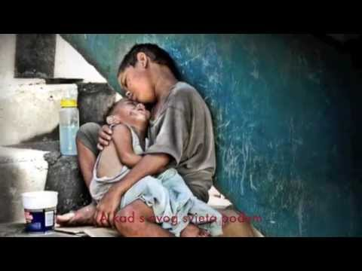

ili:

ZNAK KRIŽA

ISUSE, HVALA TI
ZA MOJU OBITELJ.
ČUVAJ NAS I POMOZI NAM
DA SE VOLIMO I POMAŽEMO.
AMEN.

ZNAK KRIŽA.

